Работа по самообразованию
Учебный год | Тема работы | Результат
2016-2017 | «Формирование навыков жизнестойкости как одно из составляющих духовно-нравственного воспитания обучающихся с ОВЗ» | - проведение контрольно-диагностических процедур;  - корректировка деятельности (программа);  - соотнесение полученных результатов с планируемыми;  - оформление, описание результатов.

Посещения открытых мероприятий
Учебный год | Тема мероприятия | Кто проводит | Дата посещения
2015-2016 | Урок физкультуры | Черкашина Т.И. | ноябрь
 | Тематическое занятие | Полухина Т.В. | декабрь
 | Урок РРС и ФП | Сесина Т.И. | октябрь
 | Урок РРС и ФП | Вопилова Н.В. | октябрь
 | Урок технологии | Шейкина У.О. | ноябрь
 | Клуб «Школа для родителей» | Шейкина У.О.  Сесина Т.И. | ноябрь
 | Самоподготовка | Беккер Л.Д. | октябрь
 | Самоподготовка | Полухина Т.В. | октябрь
 | Классный час | Вопилова Н.В. | ноябрь
 | Классный час | Сесина Т.И. | ноябрь
 | Тематическое занятие | Беккер Л.Д. | декабрь

Участие в методической работе
Учебный год | Дата | Тема мероприятия | Форма участия
2016-2017 | август | МО классных руководителей, воспитателей и педагогов ДО | докладчик
 | сентябрь | Семинар-практикум | докладчик
 | сентябрь | Общешкольное родительское собрание | докладчик
 | ноябрь | МО классных руководителей, воспитателей и педагогов ДО | докладчик
 | ноябрь | МО гуманитарно-дефектологического цикла | докладчик
 | ноябрь | Спец семинар | докладчик

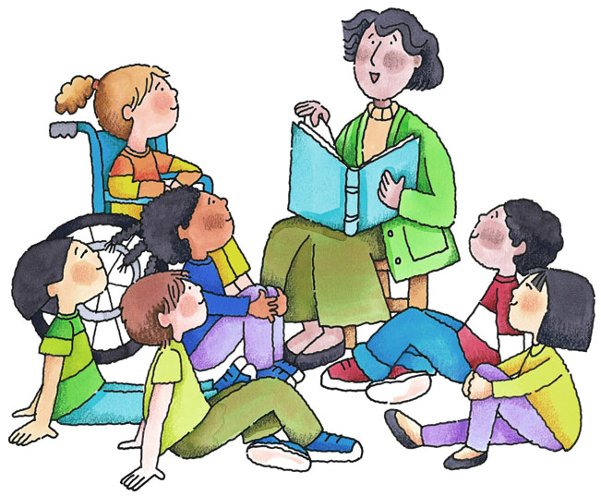

Участие в профессиональных конкурсах
Учебный год | Название конкурса | Место проведения
2016-2017 | Всероссийский дистанционный конкурс педагогического мастерства «Поверь в себя»  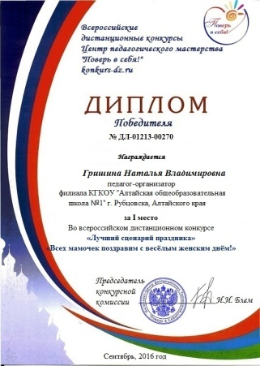 | https://totaltest.ru/?pm_source
 | Всероссийский творческий конкурс для педагогов «Умната»  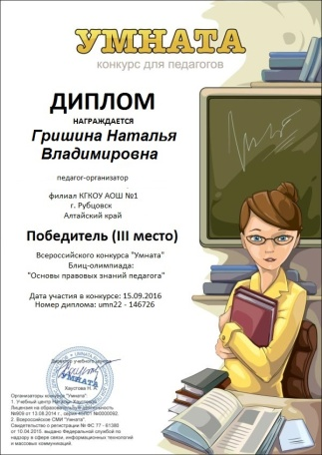 | https://umnata.ru/
 | IV Международный фотоконкурс «Один день из жизни педагога» в рамках VIМеждународного фестиваля педагогического мастерства «Дистанционная волна»  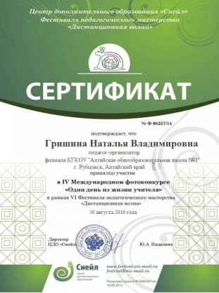 | http://nic-snail.ru/o-tsentre/news/vebinary-festivalya-distantsionnaya-volna

Наличие публикации
Год написания | Тема публикации | Место издания
2016-2017 | Методическая разработка | http://nsportal.ru/shkola/stsenarii-prazdnikov/library/2016/12/14/stsenariy-posvyashchennyy-prazdnovaniyu-50-letnego
 | Методическая  разработка | http://nsportal.ru/shkola/vneklassnaya-rabota/library/2016/12/14/stsenariy-aktsii-posvyashchennoy-zhertvam-dtp
 | Методическая  разработка | http://nsportal.ru/shkola/vneklassnaya-rabota/library/2016/10/20/stsenariy-obshcheshkolnogo-meropriyatiya
 | Методическая  разработка | https://multiurok.ru/ng2907/files/stsienarii-obshchieshkol-nogho-mieropriiatiia-posv.html
 | Методическая  разработка | https://multiurok.ru/ng2907/files/proghramma-dieiatiel-nosti-shkoly-po-profilaktikie.html
 | Методическая  разработка | https://multiurok.ru/ng2907/files/stsienarii-obshchieshkol-nogho-mieropriiatiia-di-2.html
 | Методическая  разработка | https://multiurok.ru/ng2907/files/stsienarii-obshchieshkol-nogho-mieropriiatiia-po-2.html
 | Методическая  разработка | https://multiurok.ru/ng2907/files/stsienarii-aktsii-posviashchiennoi-pamiati-zhiertv.html

Участие детей в конкурсах, выставках, соревнованиях, фестивалях
Год | Мероприятия | Участники | Результат участия (диплом, грамоты)
2016-2017 | Всероссийский творческий конкурс «Любимый питомец». | 8 человек | Диплом II степени
 | Международный конкурс «Безопасный мир. Проект «Кругозор». | 10 человек | Диплом I степени  Диплом II степени  Диплом III степени
 | Всероссийский конкурс «Школьная страна». | 18 человек | Диплом I степени  Диплом II степени  Диплом III степени
 | Международная олимпиада «Ребус». | 29 человек | Диплом I степени  Диплом II степени  Диплом III степени
 | Международный фестиваль-конкурс «Души прекрасные порывы». | 15 человек | Диплом лауреата
 | Всероссийский творческий фотоконкурс «Край родной, навек любимый». | 8 человек | Диплом II степени  Диплом III степени
 | Городской концерт «Живи, Рубцовск!». | 29 человек | -
 | Городские соревнования «Русские шашки». | 18 человек | Грамота 1 место  Грамота 2 место  Грамота 3 место
 | Городские соревнования по настольному теннису. | 20 человек | Грамота 1 место  Грамота 2 место  Грамота 3 место
 | Всероссийские соревнования «Кросс Нации - 2016». | 5 человек | Сертификаты участников
 | Международная олимпиада «Инфоурок». | 29 человек | Диплом I степени  Диплом II степени  Диплом III степени
 | Международная олимпиада «Лисенок». | 29 человек | Диплом I степени  Диплом II степени  Диплом III степени
 | Международная олимпиада «Я - Энциклопедия». | 29 человек | Диплом I степени  Диплом II степени  Диплом III степени

